唐山市科技创业领军人才
申 请 书

项目名称：
申 报 人：
产业领域：
依托企业：
合作单位：
归口管理：
实施时间： 年 月至 年 月

唐山市科学技术局
2019年制
填 写 说 明

一、填写内容应实事求是、内容翔实、文字精炼。
二、封面“项目名称”请按照“唐山市科技创业领军人才+（姓名）”格式填写，如：唐山市科技创业领军人才（张**）。
“产业领域”是指申报人或依托企业所属产业领域同我市建设环渤海地区新型工业化基地“4+5+4”现代产业体系相关，包括“四大支柱产业”：精品钢铁、装备制造、现代化工、新型建材及装配式住宅；“五大新兴产业”：智能轨道交通、机器人、电子及智能仪表、动力电池和节能环保；“四大生产性服务业”：现代物流、现代金融、新兴信息服务业和研发设计。以及其他符合国家重点支持的高新技术领域。
“实施时间”统一填写2019年**月至2021年12月；本申请书中涉及到的项目实施期、实施计划、目标任务等，均须与项目实施时间相匹配。
三、“主要科研情况”中，“计划名称”是指承担市级以上科技计划的名称，如自然科学基金、科技重大专项、重点研发计划等；“企业营业收入情况”中，“研发投入强度”是指研发费用支出占同期企业主营业务收入的比例。
四、提交附件材料主要包括：
申报人相关附件：学位学历证明、职称证书及列入各类人才计划批文等；在依托企业的任职证明；承担各类科研项目证明材料；海归人才回国工作证明等。
依托企业相关附件：营业执照、统一社会信用代码证书复印件；公司章程及股权结构证明；入资投资协议或入资投资证明；主要知识产权证书或核心技术来源证明；近2年的财务审计报告；依托企业科技研发平台批文；企业信用等级、质量管理体系证书以及企业相关资质证明等。
五、表中栏目没有内容的一律填“无”，涉密内容不得在申报材料中体现。
六、申请书用A4纸双面打印，同附件材料一并进行胶装，书脊打印项目名称。所有材料评审结束后，不作退还处理。

一、基本信息
1.申报人基本情况
姓 名 |  | 性 别 |  | 民 族
出生日期 |  | 政治面貌 |  | 行政职务
最高学历 |  | 最高学位 |  | 专业技术  职 务
是 否 为  海归人才 |  | 回国工作  时 间 |  | 与单位签订  合同年月
证件类型 |  | 证件号码
所 从 事
研究方向
获得的
荣誉称号
电话 |  | 手 机 |  | 电子邮箱
是否企业主要负责人或主要股东 | □是 □否 |  | 持有企业股权比例（%）
持股排名 | 第 名 |  | 是否为企业核心技术所有者 |  |  | □是 □否
学习和工作经历（从本科起） | 院校或工作单位 |  | 从事专业 |  | 学历或职务 | 起止时间
2.依托企业基本情况
企业名称 |  |  | 统一社会  信用代码
注册资金  （万元） |  |  | 法定代表人
成立时间 | （须与营业执照一致）
企业类型 | □高新技术企业□省级以上创新型企业□省级以上科技型中小企业 □其它：
主营业务
所属产业领域 | （如属于生产性服务业，同时说明服务客户 家）
职工总数 |  |  | 研发人员总数
单位通讯地址 |  |  | 联系人及电话
开户名称 |  |  | 开户银行
银行账号 |  |  | 银行行号

二、主要科研情况
1.申报人近5年承担市级以上主要科研任务情况
序号 | 项目（课题）  名 称 | 立项编号 | 经费  (万元) | 起止  年月 |  | 计划名称 |  | 排名
2.依托企业拥有专利（软件著作权或动植物新品种等）授权情况
序号 | 名 称 |  | 授权号 |  | 类别 |  | 授权  时间 | 授权国别或组织
3.依托企业科技研发平台建设情况
序号 | 平台名称 |  | 批准部门 |  | 级别 |  | 批准  日期 | 负责人
三、企业营业收入情况
主要款项 | 2016年 | 2017年 | 2018年
企业总资产（万元）
年度总收入（万元）
年度净利润（万元）
主营业务收入（万元）
研发费用投入（万元）
研发投入强度（%）
在国内发生的研发费用总额占全部研发费用总额的比例（%）
四、创业者自我评价
申报人创业经历、创业进展，在企业中的作用和角色分工，在所从事行业中的创业影响力和领军作用等。

五、创业团队人员组成
1.创业团队主要成员数量、专业结构、年龄结构、学历结构等情况介绍，以及团队优势、各成员在本项目和企业发展中的作用和分工。

2.技术团队人员名单
序号 | 姓名 | 身份证号码 | 性别 | 学位 | 职务 | 职称 | 现从事专业 | 所在单位名称 | 任务分工

3.管理团队人员名单
序号 | 姓名 | 身份证号码 | 性别 | 学位 | 职务 | 职称 | 现从事专业 | 所在单位名称 | 任务分工

六、现有基础条件
1.申报人近3年承担市级以上科研项目、推进先进技术成果转化以及取得的经济社会效益情况。

2.依托单位基本情况。包括企业简介，企业股权结构和治理结构；企业研发投入及研发人员情况，核心技术及知识产权，获得的资质及认证，研发及试验平台等；企业未来3年发展方向及发展目标等。

3.项目合作单位基本情况、在申报人所属学科和科研领域的基础条件，以及对申报人培养所承担的任务分工、资源共享、经费投入等保障措施。

七、项目实施期内创业方案
1.创业项目简述。包括项目名称、核心技术、商业模式、当前状况、保持优势的措施、创业团队优势及盈利预测等。

2.创业项目主要内容和技术创新性分析。包括项目关键技术来源及知识产权状况、国内外现状，核心技术或自主知识产权转化和应用情况，与同行业同类项目的创新性比较，项目发展前景分析等。

3.创业项目的市场分析及营销策略。影响行业发展的主要因素分析，项目所处的发展阶段，技术或产品的市场需求、竞争力及预期收益；技术、产品或服务的营销、推广和风险控制策略、投融资计划等。

4.项目预期目标（分标题分别对技术指标、经济指标、技术创新能力及社会效益进行量化阐述）。

5.开展的研究对提升我市相关领域科技创新能力，促进“4+5+4”现代产业体系建设的主要作用。
6.项目年度工作进展及预计完成目标
第一年度主要实施内容和预计目标：

第二年度主要实施内容和预计目标：

第三年度主要实施内容和预计目标：

八、经费使用预算
单位：万元
序号 |  | 预算科目名称 | 合计 | 专项经费 | 自筹经费
 |  | 一、经费支出
1 |  | （一）直接费用
2 |  | 1．设备费
3 |  | （1）购置设备费
4 |  | （2）试制设备费
5 |  | （3）设备改造与租赁费
6 |  | 2．材料费
7 |  | 3．测试化验加工费
8 |  | 4．燃料动力费
9 |  | 5．差旅费
10 |  | 6．会议费
11 |  | 7．国际合作与交流费
12 |  | 8．出版/文献/信息传播/知识产权事务费
13 |  | 9．劳务费
14 |  | 10．专家咨询费
15 |  | 11．其他支出
16 |  | （二）间接费用
17 |  | 其中：绩效支出
 |  | 二、经费来源
18 |  | （一）申请从专项经费获得的资助
19 |  | （二）自筹经费来源
20 |  | 1．其他财政拨款
21 |  | 2．单位自有货币资金
22 |  | 3．其他资金
 | 1. 项目经费预算具体支出说明（如有“其他支出”，请说明具体支出方向和概算）

2.经费预算明细表（万元）
序号 | 单位类型 | 单位名称 | 负责人 | 合计 | 专项经费 |  | 自筹  经费
 |  |  |  |  | 小计 | 其中：间接费用
1 | 依托企业
2 | 合作单位

九、承诺与推荐意见
1.申报材料真实性承诺
本人已了解申报要求，所填写申报材料内容、财务数据真实、准确，无欺瞒和作假行为，申报材料中相关附件真实、有效；如果获得资助，将严格按照有关要求，接受有关部门的监督管理并积极配合相关工作；若违反上述承诺，愿意承担由此带来的一切后果及相关法律责任。

申报人（签字）：
年 月 日
2.依托企业意见
本单位已了解申报要求，所推荐的申报材料内容、财务数据真实、准确，无欺瞒和作假行为，申报材料中相关附件真实、有效。本单位近一年内未发生重大安全、质量事故、环境违法或其他违法行为。如果获得资助，我们将严格按照有关要求，接受有关部门的监督管理并积极配合相关工作。本单位若违反上述承诺，愿意承担由此带来的一切后果及相关法律责任。

单位法定代表人（签章）： （公章）
年 月 日
3.归口管理单位意见（需明确说明是否符合申报条件，是否同意推荐）

经办人（签字）：

负责人（签字）：
（公章）
年 月 日
十、项目实施期绩效评价表
序号 | 绩效目标 | 绩效指标 | 指标描述 | 绩效标准
 |  |  |  | 优 | 良 | 中 | 差
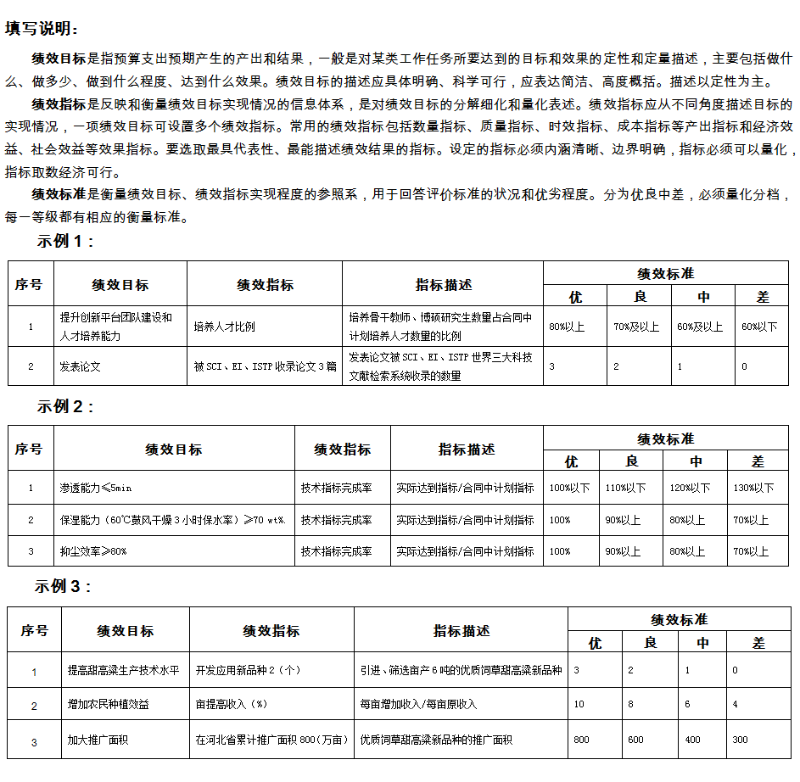

十一、附件目录
（一）申报人相关附件
1.申报人学历、学位证书
2.职称证书
3.列入各类人才计划批文
4.在依托企业的任职证明
5.承担各类(各级)科研项目证明（立项文件、计划任务书、已结题项目需附验收证书、查新报告或科技成果评价报告）
6.海归人才回国工作证明
（二）依托企业相关附件
1.企业法人营业执照、统一社会信用代码证书复印件（加盖公章）
2.公司章程及股权结构证明（须为加盖公章的制式文件）
3.入资投资协议或入资投资证明
4.主要知识产权证书或核心技术来源证明
5.近2年的财务审计报告（须体现主营业务收入、研发投入强度、在国内发生的研发费用占全部研发费用总额的比例等）
6.依托企业科技研发平台批文
7.企业信用等级、质量管理体系证书以及企业相关资质证明（科技型中小企业、高新技术企业证书等）
8.如有合作单位联合申报，提供联合申报协议（需说明项目实施内容分工、技术成果归属、项目经费分配等事项，联合申报协议可从唐山市科技计划系统“下载专区”下载）

